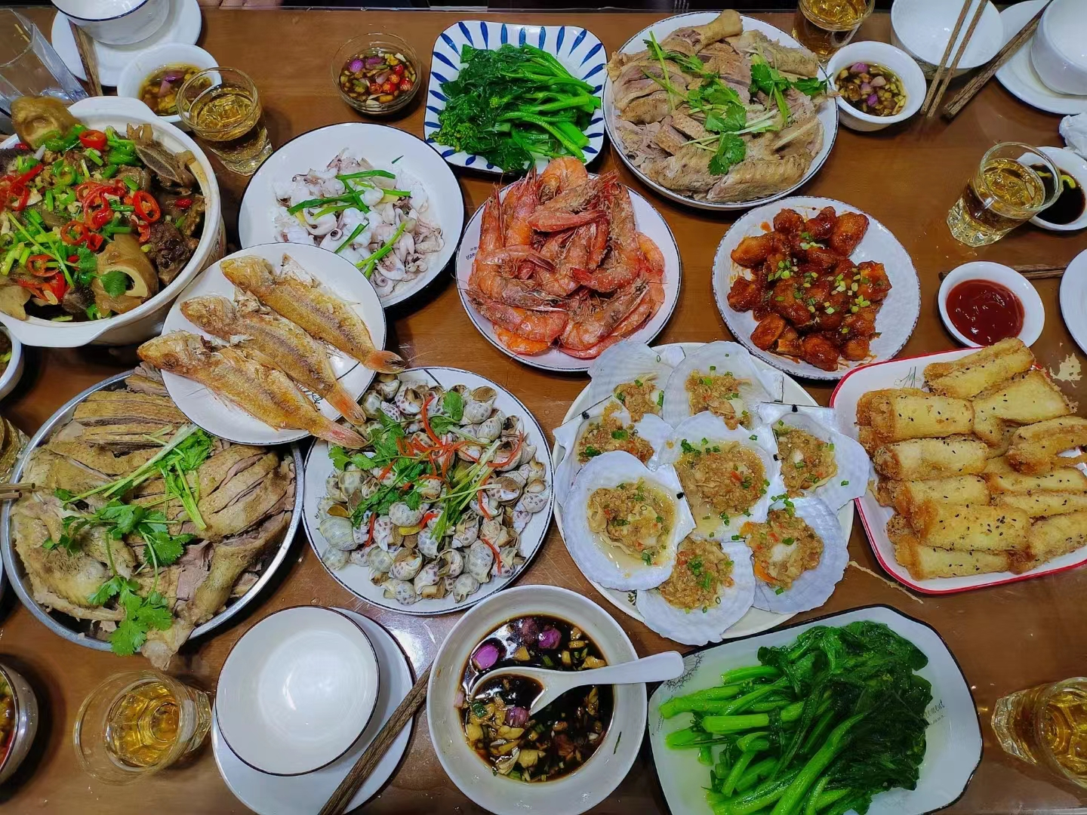

春节悄悄地来到人们身边，带来了喜气、福气，还有那合家团聚的机会。满桌的年夜饭满载着人们的欢喜，幸福。

